**Sensor Óptico Reflexivo TCRT5000**

**O que é?**

O Sensor Óptico Reflexivo TCRT5000 é um componente eletrônico que funciona através de um sistema de reflexão infravermelho, onde um LED emissor IR e um fototransistor IR ficam lado a lado, separados apenas por uma parede de plástico.

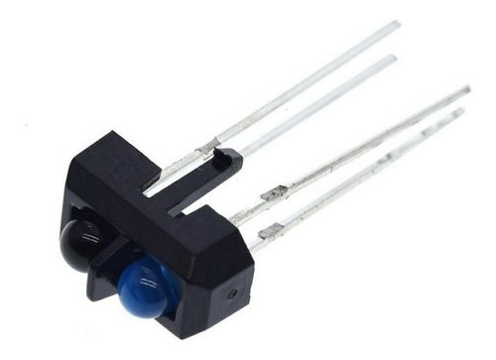

**Para que Serve?**

O Sensor Óptico Reflexivo é baseado no sensor TCRT5000 que serve para receber os sinais infravermelhos devolvidos após bater em algum objeto e retornar ao sensor. Serve para ser colocado em esteiras ou locais de detecção de passagem de objetos e pessoas.

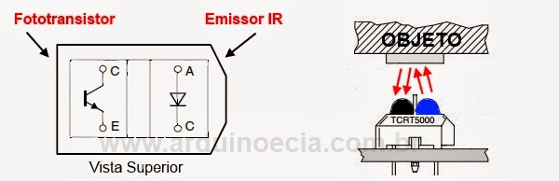

**Conexão com Protoboard e Arduino uno**

* 5v
* Ground
* PinoSensor

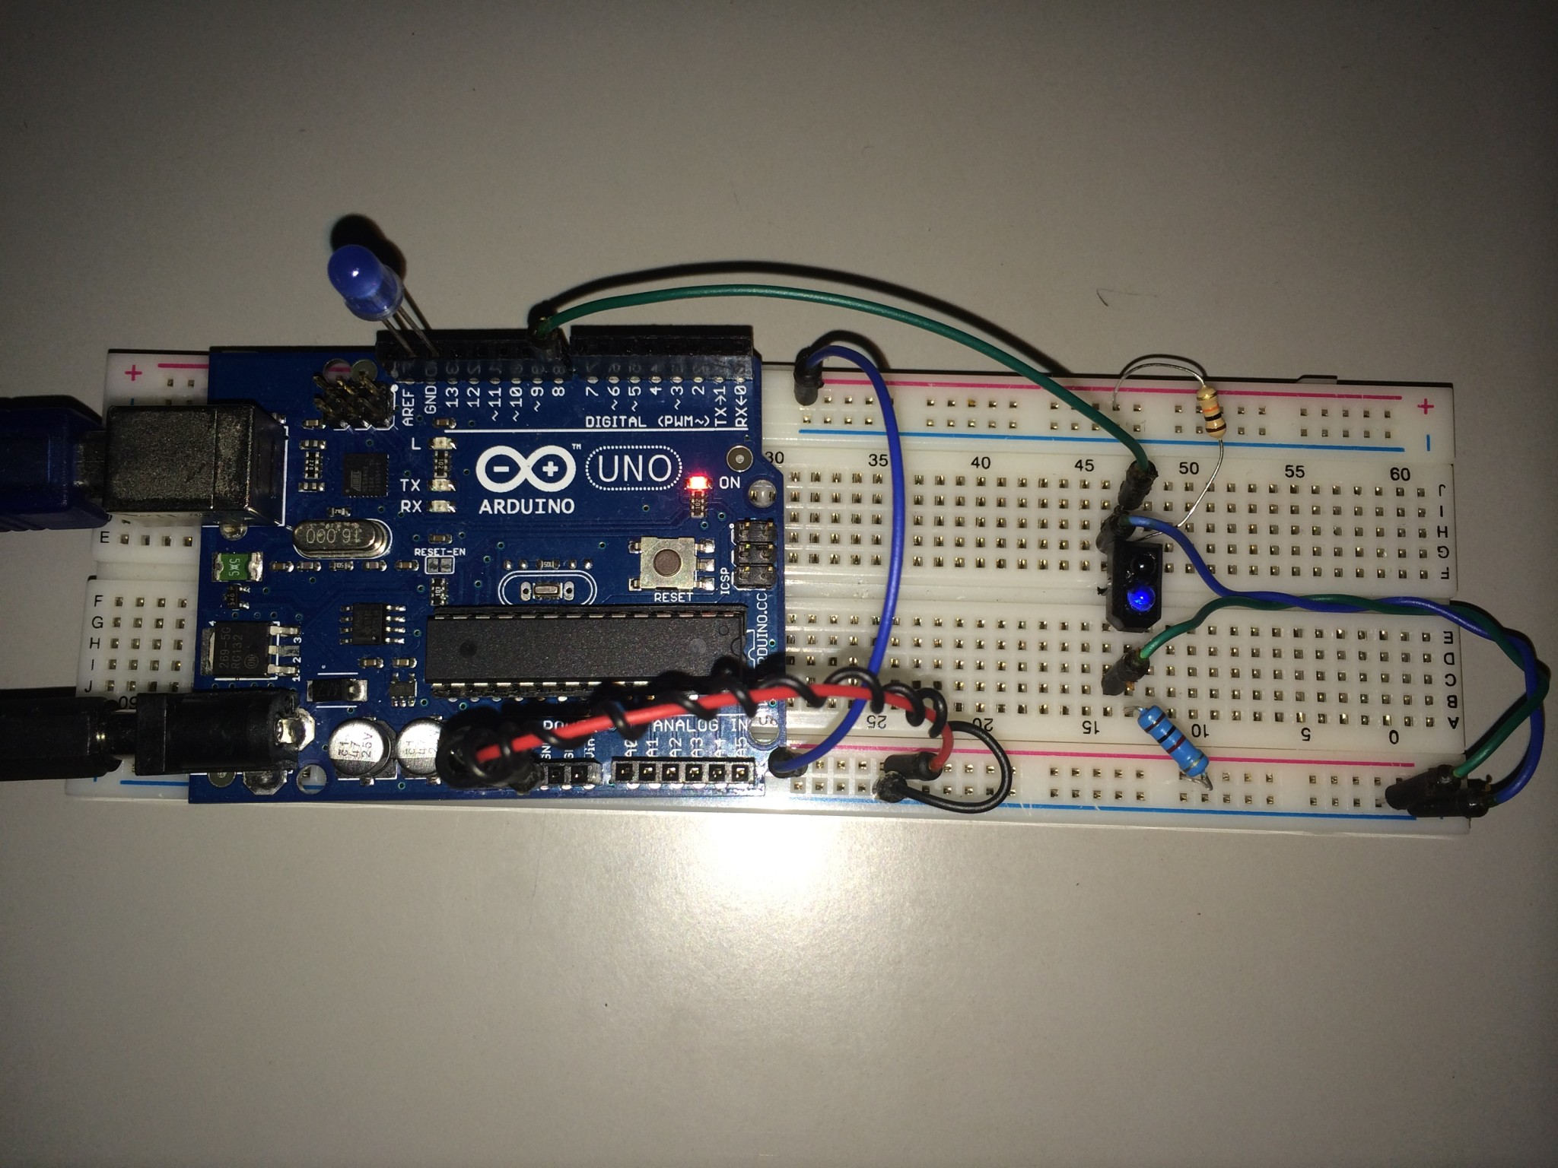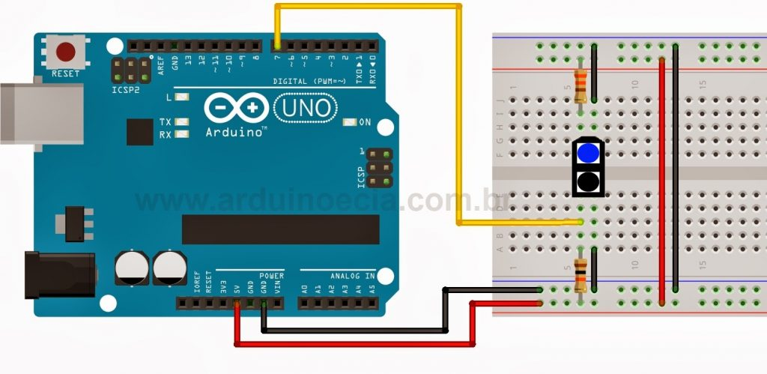

**Código TCRT5000**

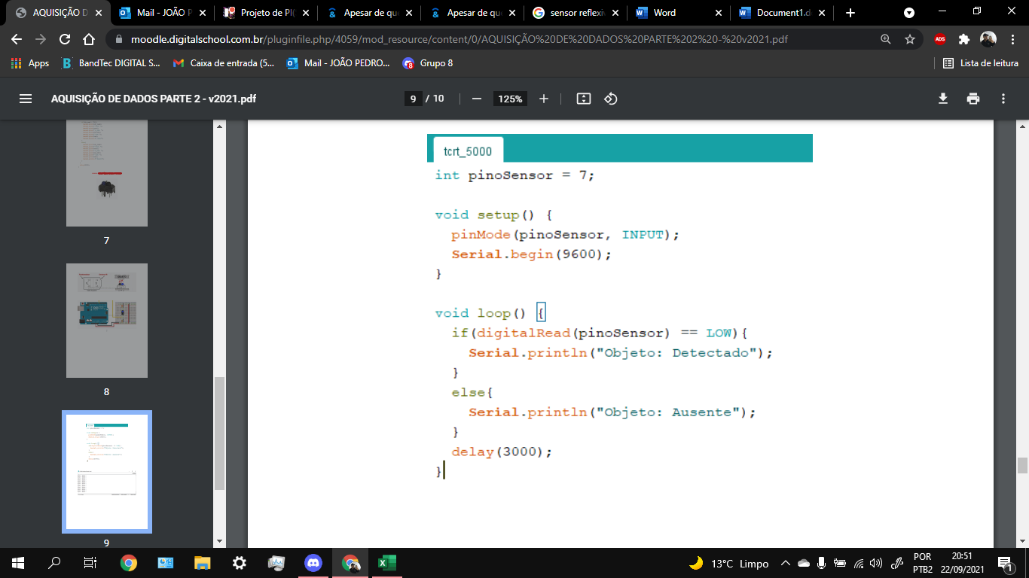

**Monitor Serial**

Mostra na Tela dados coletados pelo sensor TCRT5000

